Муниципальное бюджетное образовательное учреждение
«Средняя общеобразовательная школа №9»

УТВЕРЖДАЮ
Директор МБОУ СОШ №9
________ /Ю.А. Кудрявцев/
Приказ № _________
от «___» __________ 2012г.
СОГЛАСОВАНО
Зам. директора МБОУ СОШ №9
________/Н.П. Куклина/
«___» ____________ 2012г.
Программа рассмотрена на заседании
школьного методического объединения
учителей физической культуры,
трудового обучения, ИЗО
протокол № ____
от «___» _____________ 2012г.
Руководитель ШМО __________ /С.А. Князева/

РАБОЧАЯ ПРОГРАММА
ПО ИЗОБРАЗИТЕЛЬНОМУ ИСКУССТВУ
6 – 7 классы
2012 – 2013 учебный год
базовый уровень

Учитель Габуния Светлана Викторовна
Квалификационная категория: первая

Муниципальное бюджетное образовательное учреждение
«Средняя общеобразовательная школа №9»

УТВЕРЖДАЮ
Директор МБОУ СОШ №9
________ /Ю.А. Кудрявцев/
Приказ № _________
от «___» __________ 2012г.
СОГЛАСОВАНО
Зам. директора МБОУ СОШ №9
________/Н.П. Куклина/
«___» ____________ 2012г.
Программа рассмотрена на заседании
школьного методического объединения
учителей физической культуры,
трудового обучения, ИЗО
протокол № ____
от «___» _____________ 2012г.
Руководитель ШМО __________ /С.А. Князева/

РАБОЧАЯ ПРОГРАММА
ПО ИЗОБРАЗИТЕЛЬНОМУ ИСКУССТВУ
5 класс
2012 – 2013 учебный год
базовый уровень

Учитель Габуния Светлана Викторовна
Квалификационная категория: первая

г. Елизово
2012

Паспорт рабочей программы по изобразительному искусству
Тип программы: программа основного общего образования
Статус программы: рабочая программа учебного курса
Назначение программы:
- для обучающихся образовательная программа обеспечивает реализацию их права на информацию об образовательных услугах, права на выбор образовательных услуг и права на гарантию качества получаемых услуг;
- для педагогических работников МБОУ СОШ №9 программа определяет приоритеты в содержании образования и способствует интеграции и координации деятельности по реализации общего образования;
- для администрации МБОУ СОШ №9 программа является основанием для определения качества реализации общего образования.
Категория обучающихся: учащиеся 5-х классов МБОУ СОШ №9
Сроки освоения программы: 1 год
Объем учебного времени: 35 часов
Форма обучения: очная
Режим занятий: 1 час в неделю
Формы контроля:
-викторины
- творческие задания
- анализ художественных произведений
- тесты

Пояснительная записка
Статус документа
Рабочая программа по изобразительному искусству составлена на основании следующих нормативно-правовых документов:
- Приказ Министерства образования РФ № 1089 от 05.03.2004 г. «Об утверждении федерального компонента государственных образовательных стандартов начального, общего, основного общего и среднего (полного) общего образования».
- Федеральный закон от 9 февраля 2007 г. № 17-ФЗ «О внесении изменений в Закон Российской Федерации «Об образовании» пункт 4.
- Федеральный базисный учебный план общеобразовательных учреждений Российской Федерации (приказ Минобразования России от 9 марта 2004г. № 1312).
- Федеральный компонент государственного стандарта. Стандарт среднего (полного) общего образования по изобразительному искусству (базовый уровень). Сборник нормативных документов. Изобразительное искусство. – М.: Дрофа, 2004.
- Методическое письмо Департамента государственной политики в образовании Министерства образования и науки Российской Федерации от 07.07.2005 № 0З-12бЗ «О примерных программах по учебным предметам федерального базисного учебного плана».
- Альбом с кляксами. Основы языка. Программа по изобразительному искусству. Т.В. Калинина. – СПб.: Речь, Образовательные проекты; М.: Сфера, 2009

Основная цель школьного предмета «Изобразительное искусство» - развитие визуально-пространственного мышления учащихся как формы эмоционально-ценностного, эстетического освоения мира, как формы самовыражения и ориентации в художественном и нравственном пространстве культуры.
Художественное развитие осуществляется в практической, деятельностной форме в процессе личностного художественного творчества.
Основные формы учебной деятельности - практическое художественное творчество посредством овладения художественными материалами, зрительское восприятие произведений искусства и эстетическое наблюдение окружающего мира.
Основные задачи предмета «Изобразительное искусство»:
- формирование опыта смыслового и эмоционально-ценностного восприятия визуального образа реальности и произведений искусства;
- освоение художественной культуры как формы материального выражения в пространственных формах духовных ценностей;
- формирование понимания эмоционального и ценностного смысла визуально-пространственной формы;
- развитие творческого опыта как формирование способности к самостоятельным действиям в ситуации неопределенности;
- формирование активного, заинтересованного отношения к традициям культуры как к смысловой, эстетической и личностно-значимой ценности;
- воспитание уважения к истории культуры своего Отечества, выраженной в ее архитектуре, изобразительном искусстве, в национальных образах предметно-материальной и пространственной среды и понимании красоты человека;
- развитие способности ориентироваться в мире современной художественной культуры;
- овладение средствами художественного изображения как способом развития умения видеть реальный мир, как способностью к анализу и структурированию визуального образа на основе его эмоционально-нравственной оценки;
- овладение основами культуры практической работы различными художественными материалами и инструментами для эстетической организации и оформления школьной, бытовой и производственной среды.

Общая характеристика учебного предмета
Учебный предмет «Изобразительное искусство» объединяет в единую образовательную структуру практическую художественно-творческую деятельность, художественно-эстетическое восприятие произведений искусства и окружающей действительности. Изобразительное искусство как школьная дисциплина имеет интегративный характер, она включает в себя основы разных видов визуально-пространственных искусств - живописи, графики, скульптуры, дизайна, архитектуры, народного и декоративно-прикладного искусства, изображения в зрелищных и экранных искусствах. Содержание курса учитывает возрастание роли визуального образа как средства познания, коммуникации и профессиональной деятельности в условиях современности.
Освоение изобразительного искусства в основной школе - продолжение художественно-эстетического образования, воспитания учащихся в начальной школе и опирается на полученный ими художественный опыт.
Программа «Изобразительное искусство 5 класс» создана в соответствии с требованиями Федерального государственного образовательного стандарта основного общего образования, Концепции духовно-нравственного развития и воспитания личности гражданина России. Эта программа является переработанной и дополненной на основе программы «Альбом с кляксами. Основы языка», разработанной Т.В. Калининой. Смысловая и логическая последовательность программы обеспечивает целостность учебного процесса и преемственность этапов обучения.
Задания в программе подобраны с учетом проведенного обследования, которое показало недостаточную подготовку учеников 5 классов по предмету «Изобразительное искусство».
Метод, на основе которого построены задания, можно назвать «методом комбинаторных игр». В его основе лежат комбинаторные действия с элементами языка изобразительного искусства. Эти действия не подчинены целям создания конкретного изображения; ребенок «играет» с заданным правилом на основе собственных эстетических предпочтений – а в результате получается интересное и совершенно неожиданное изображение.
Самостоятельность совершаемых ребенком открытий дает возможность получать каждый раз не единичный результат, а способ, которым юный художник будет пользоваться в дальнейшем.
Ребенку не дается задание «вырази», а создаются условия, когда он сам совершает открытие выразительности. Нежесткие правила заданий предоставляют свободу для пластических вариаций. Включение личного опыта, переживаний и зрительских впечатлений создает условия для сохранения эмоциональности и непосредственности ребенка.
Программа предусматривает чередование уроков индивидуального практического творчества учащихся и уроков коллективной творческой деятельности, диалогичность и сотворчество учителя и ученика.
Программа «Изобразительное искусство» дает широкие возможности для педагогического творчества, проявления индивидуальности учителя.

Место предмета в базисном учебном плане
Государственный образовательный стандарт, принятый в 2004г., предусматривает изучение предмета «Изобразительное искусство» в 5 классе в объеме 35 учебных часов.
Примерная адаптированная программа рассчитана на 35 учебных часов.
Данная учебная программа решает также задачи художественного труда и может рассматриваться как интегрированная программа «Изобразительное искусство и художественный труд».

Общеучебные умения, навыки и способы деятельности
В соответствии с требованиями к результатам освоения основной образовательной программы общего образования Федерального государственного образовательного стандарта обучение на занятиях по изобразительному искусству направлено на достижение учащимися личностных, метапредметных и предметных результатов.
Личностные результаты:
- воспитание патриотизма, любви и уважения к Отечеству, чувства гордости за свою Родину, знание культуры своего народа, своего края, основ культурного наследия народов России и человечества;
- формирование ответственного отношения к учению;
- формирование коммуникативной компетентности в общении и сотрудничестве со сверстниками, взрослыми в процессе образовательной, творческой деятельности;
- развитие эстетического сознания через освоение художественного наследия народов России и мира.
Метапредметные результаты:
- умение самостоятельно определять цели обучения, ставить и формулировать новые задачи, развивать мотивы и интересы своей познавательной деятельности;
- умение самостоятельно планировать пути достижения целей, осознанно выбирать наиболее эффективные способы решения учебных и познавательных задач;
- умение соотносить свои действия с планируемым результатом;
- умение оценивать правильность выполнения учебной задачи;
- владение основами самоконтроля, самооценки;
- умение организовывать учебное сотрудничество с учителем и сверстниками; работать индивидуально и в группе.
Предметные результаты:
- формирование основ художественной культуры как части общей духовной культуры;
- развитие визуально-пространственного мышления как формы эмоционально-ценностного освоения мира;
- освоение художественной культуры во всем многообразии ее видов, жанров и стилей;
- воспитание уважения к истории культуры своего Отечества;
- приобретение опыта создания художественного образа в разных видах и жанрах визуально-пространственных искусств;
- приобретение опыта работы различными художественными материалами и в разных техниках;
- развитие потребности в общении с произведениями изобразительного искусства, освоение практических умений и навыков восприятия, интерпретации и оценки произведений искусства;
- осознание значения искусства и творчества в личной и культурной самоидентификации личности;
- развитие индивидуальных творческих способностей обучающихся, формирование устойчивого интереса к творческой деятельности.

Требования к уровню подготовки учащихся 5 класса
Учащиеся должны знать:
- основные виды и жанры изобразительных искусств;
- основы изобразительной грамоты (цвет, тон, пропорции, перспектива, композиция);
- выдающихся представителей русского и зарубежного искусства и их основные произведения;
- наиболее крупные художественные музей России и мира.

Учащиеся должны уметь:
- применять различные художественные материалы в творческой деятельности;
- анализировать содержание произведений разных видов и жанров ИЗО и определять средства выразительности (линия, цвет, перспектива, композиция);
- ориентироваться в основных явлениях русского и мирового искусства, узнавать изученные произведения.

Учащиеся должны быть способны решать следующие жизненно-практические задачи:
- восприятия и оценки произведений искусства;
- самостоятельной творческой деятельности: в рисунке и живописи (с натуры, по памяти, воображению).

Учащиеся должны владеть компетенциями: коммуникативной, личностного саморазвития, ценностно-ориентационной, рефлексивной.

Минимум содержания образования по разделам
5 класс

Цветовая палитра. Смешение красок
Разноцветные пятна. Монотопия
Фокус с кляксами. Ахроматические цвета
Серое семейство. Упражнения
Серое семейство. Композиция с элементами аппликации

Путешествие в страну теплых красок
Кляксы. Теплая цветовая гамма. Тональная растяжка. Урок – открытие
Цветы распускаются
Дуги. Цветовая растяжка
Дерево теплой страны
Знойный лес
Замок феи Цветов
Теплый вернисаж. Урок – выставка

Путешествие в страну холодных красок
Зимнее небо. Холодная цветовая гамма. Урок – открытие
Звезды. Урок – превращение
Букет для Снежной Королевы
Далекий лес. Упражнения
Айсберги. Упражнения
Дерево холодной страны
Лес ледяного королевства
Замок Снежной Королевы
Холодный вернисаж. Урок – выставка

Страна светлых и темных красок
Краски, которые светятся. Урок – мастерская
Облака. Урок – превращение
Шпили замка. Урок – путешествие
Светлый замок
Молнии. Урок – превращение
Скалы. Урок – превращение
Злые башни
Замок злого волшебника.
Заколдованный лес
Шкура звероящера. Урок – мастерская
Мичибичи. Изображение драконов. Урок – мастерская
Дракон
Урок - выставка

Содержание курса (35 ч.)

Цветовая палитра. Смешение красок (4 ч.)
Путешествие в страну теплых красок (9 ч.)
Путешествие в страну холодных красок (9 ч.)
Страна светлых и темных красок (14 ч.)

Тематическое планирование

Раздел | Тема | Основная цель | Важнейшие результаты учащихся
ЦВЕТОВАЯ ПАЛИТРА. СМЕШЕНИЕ КРАСОК | Разноцветные пятна. Монотопия | Познакомить учащихся со свойствами гуаши, приемами работы с гуашью, с техникой «монотопия». Развивать образное мышление. | Знать свойства гуаши, основные приемы работы кистью. Уметь самостоятельно использовать новые приемы работы с гуашью в технике монотопия. Видеть в полученных цветовых пятнах знакомые образы.
 | Фокус с кляксами. Ахроматические цвета | Познакомить учащихся с понятием «ахроматические цвета», со свойствами белого и черного цветов. Продолжать знакомить с приемами работы с гуашью и кистями. | Знать свойства белого и черного цветов. Уметь цвета разделять на группы: хроматические, ахроматические. Видеть в цветовых пятнах знакомые образы, самостоятельно дополнять их.
 | Серое семейство. Упражнения | Учить детей пользоваться палитрой, получать разные оттенки серого цвета. Продолжать учить работать «грязной» кистью. Закрепить понятие «ахроматические цвета». | Знать ахроматические цвета, приемы работы с гуашью «грязной кистью». Уметь различать до 20 оттенков серого цвета, создавать на палитре до 10 оттенков серого цвета. Видеть в цветовых пятнах знакомые образы, самостоятельно дополнять их.
 | Серое семейство. Композиция с элементами аппликации | Познакомить детей с понятием «композиция». Учить находить композиционный центр; располагать предметы в композиции (ближе – дальше, больше – меньше); самостоятельно подбирать фон для композиции. | Знать понятия: «композиция», «композиционный центр»; правила расположения предметов на пространстве листа; приемы работы с ножницами, клеем. Уметь самостоятельно выбирать средства и приемы для изображения фона; располагать предметы на пространстве листа; работать аккуратно.
ПУТЕШЕСТВИЕ В СТРАНУ ТЕПЛЫХ КРАСОК | Кляксы. Теплая цветовая гамма. Тональная растяжка.  Урок – открытие | Познакомить детей с изобразительными и выразительными возможностями волнистой линии; с теплой гаммой цветов. Освоение приема тональной растяжки цвета. Освоение приемов работы с гуашью. | Знать теплую цветовую гамму. Уметь выполнять тональную растяжку цвета; использовать палитру; самостоятельно получать различные оттенки теплых цветов путем добавления белого цвета.
 | Цветы распускаются. | Закрепить навыки приемов работы с гуашью; умение использовать прием тональной растяжки цвета. Освоение теплой цветовой гаммы. | Знать теплую цветовую гамму, приемы работы с гуашью. Уметь самостоятельно использовать прием тональной растяжки цвета, получать различные оттенки теплых цветов путем добавления белого цвета.
 | Дуги. Цветовая растяжка | Знакомить детей с изобразительными и выразительными возможностями линии – дуги; с теплой гаммой цветов; ритмом подобных элементов. Освоение приема цветовой растяжки. Освоение приемов работы с гуашью. | Знать теплую цветовую гамму, приемы работы с гуашью. Уметь самостоятельно использовать прием цветовой растяжки, получать различные оттенки теплых цветов путем смешения различных цветов;
 | Дерево теплой страны. | Продолжать знакомить детей с изобразительными и выразительными возможностями волнистой линии, с теплой цветовой гаммой. Освоение приема цветовой и тональной растяжки. Освоение приемов работы с гуашью. | Знать теплую цветовую гамму, приемы работы с гуашью. Уметь самостоятельно использовать прием тональной и цветовой растяжки.
 | Знойный лес. | Продолжать знакомить детей с понятием «пейзаж», «композиция», «перспектива», с расположением предметов на пространстве листа (ближе – дальше) | Знать правила расположения предметов на листе. Уметь создавать образ знойного, напоенного светом и теплом мира, используя полученные знания.
 | Замок феи Цветов. | Познакомить детей с различными архитектурными сооружениями: замки, церкви, соборы. Учить находить в архитектурных сооружениях знакомые формы (дуги, линии). | Знать названия архитектурных сооружений (замок, церковь, собор). Уметь находить и показывать дуги в архитектурных сооружениях. На основе увиденных образов уметь создавать новые.
 | Теплый вернисаж. Урок – выставка. | Познакомить детей с произведениями художников – пейзажистов: М. Грабарь «Березы», К. Юон «Мартовское солнце», А. Дерен «Деревья». Анализ произведений художников и детских работ. | Знать названия картин и имена художников. Уметь анализировать произведения мастеров, представлять свою работу.
ПУТЕШЕСТВИЕ В СТРАНУ ХОЛОДНЫХ КРАСОК | Зимнее небо. Холодная цветовая гамма. Урок – открытие | Открытие изобразительных и выразительных возможностей прямой и наклонной линий, холодной гаммы цветов. Освоение приема светлотной растяжки. Создание образа ледяного мира. | Знать холодную цветовую гамму. Уметь выполнять светлотную растяжку цвета; использовать палитру; самостоятельно получать различные оттенки холодных цветов путем добавления белого цвета.
 | Звезды. Урок – превращение. | Открытие изобразительных и выразительных возможностей прямой и ломаной линий, холодной гаммы цветов. Освоение приема светлотной растяжки. Создание образа ледяного мира. | Знать холодную цветовую гамму. Уметь рисовать замкнутые ломаные линии, ломаную форму разделять прямыми линиями; использовать цветовую растяжку от теплого цвета к холодному.
 | Букет для Снежной Королевы. | Закрепить навыки приемов работы с гуашью; умение использовать прием тональной и цветовой растяжки цвета. Освоение холодной цветовой гаммы. | Знать выразительные возможности прямой, наклонной, ломаной линий; приемы тональной и цветовой растяжки. Уметь самостоятельно создавать композицию, используя полученные знания.
 | Далекий лес. Упражнения. | Продолжать учить рисовать, используя прямые и ломаные линии, чередуя их и меняя наклон относительно края листа. Освоение холодной цветовой гаммы. | Знать приемы тональной растяжки. Уметь заполнять лист чередующимися сериями прямых и ломаных линий; заполнять плоскости рисунка оттенками холодных цветов.
 | Айсберги. Упражнения. | Продолжать учить рисовать, используя прямые и ломаные линии, чередуя их и меняя наклон относительно края листа. Освоение холодной цветовой гаммы. | Знать приемы тональной растяжки. Уметь заполнять лист чередующимися сериями прямых и ломаных линий; заполнять плоскости рисунка оттенками холодных цветов.
 | Дерево холодной страны. | Открытие изобразительных и выразительных возможностей прямой и ломаной линий, холодной гаммы цветов. Продолжать освоение приема тональной растяжки. | Знать приемы тональной растяжки. Уметь создавать образ дерева, используя прямые и ломаные линии, работать цветом, используя тональные оттенки двух холодных цветов.
 | Лес ледяного королевства. | Продолжать знакомить с жанром живописи «пейзаж», с правилами расположения композиции на листе. Познакомить с понятием «многоплановая композиция». | Знать понятия «пейзаж», «композиция»; правила построения композиции. Уметь применять для создания работы полученные знания о цвете, линиях.
 | Замок Снежной Королевы. | Познакомить детей с различными архитектурными сооружениями: замки, соборы. Учить находить в архитектурных сооружениях знакомые формы (прямые, ломаные, наклонные, остроугольные линии). | Знать названия архитектурных сооружений (замок, собор). Уметь находить и показывать остроугольные формы, которые преобладают в архитектурных сооружениях. На основе увиденных образов уметь создавать новые.
 | Холодный вернисаж. Урок – выставка. | Познакомить детей с произведениями художников – пейзажистов: М. Грабарь «Березы», К. Юон «Мартовское солнце», А. Дерен «Деревья», И. Шишкин «Сосна». Анализ произведений художников и детских работ. | Знать названия картин и имена художников. Уметь анализировать произведения мастеров, представлять свою работу.
СТРАНА СВЕТЛЫХ И ТЕМНЫХ КРАСОК | Краски, которые светятся. Урок – мастерская. | Познакомить детей с понятием «локальные цвета»; открытие изобразительных и выразительных возможностей светлой гаммы цветов. | Знать понятие «локальный цвет»; свойства светлой гаммы цветов. Уметь создавать яркую композицию на темном фоне, используя приемы работы с бумагой, ножницами, клеем.
 | Облака. Урок – превращение. | Открытие изобразительных и выразительных возможностей волнистых линий и светлой гаммы цветов. | Знать приемы работы с цветом, используя тональную растяжку. Уметь с помощью волнистых линий создавать новые образы.
 | Шпили замка. Урок – путешествие. | Познакомить детей с понятием «симметрия». Продолжать знакомить с архитектурными сооружениями: соборы, церкви. | Знать, что такое симметрия; названия архитектурных сооружений: церкви, соборы. Уметь с помощью вертикальных и волнистых линий создавать образы башен
 | Светлый замок. | Продолжать знакомить детей с понятием «симметрия». Создание образа наполненного светом мира. | Знать, что такое симметрия; свойства светлой гаммы цветов. Уметь самостоятельно создавать композицию, используя полученные знания.
 | Молнии. Урок - превращение | Открытие изобразительных и выразительных возможностей ломаных линий и темной гаммы цветов. | Знать прием тональной растяжки. Уметь использовать темные и светлые цвета для создания контраста.
 | Скалы. Урок - превращение | Открытие изобразительных и выразительных возможностей ломаных линий и темной гаммы цветов. | Знать прием тональной растяжки. Уметь использовать темные и светлые цвета для создания контраста.
 | Злые башни. | Познакомить детей с понятием «асимметрия». Продолжать знакомить с архитектурными сооружениями: средневековые замки. | Знать, что такое асимметрия; отличия средневековых замков от других архитектурных сооружений. Уметь с помощью вертикальных и ломаных линий создавать образы замков.
 | Замок злого волшебника. | Закрепить знания о свойствах светлых и темных оттенков. Продолжать совершенствовать прием тональной и цветовой растяжки. | Знать свойства темной цветовой гаммы. Уметь нарисовать замок, используя ломаные линии, в цветовом решении применять темные цвета.
 | Заколдованный лес. | Закрепить знания о свойствах светлых и темных оттенков. Продолжать совершенствовать прием тональной и цветовой растяжки. | Знать свойства светлой и темной цветовой гаммы. Уметь с помощью ломаных и волнистых линий создавать образы деревьев, замков.
 | Шкура звероящера. Урок – мастерская. | Освоение приемов работы в смешанной технике; освоение выразительных возможностей фактуры; создание образа древнего мифического существа. | Знать приемы работы в смешанной технике. Уметь использовать для создания творческих работ неожиданные материалы.
 | Мичибичи. Изображение драконов. Урок – мастерская. | Знакомство с фантастическими существами из мифов народов мира. Создание образа мифического существа. | Знать о фантастических существах у разных народов. Уметь находить общие черты. На основе знаний создавать новый образ фантастического существа.
 | Дракон. | Создание образа фантастического существа с помощью различных материалов. | Знать приемы работы в смешанной технике. Уметь создавать с помощью различных материалов свой неповторимый образ.
 | Урок - выставка | Организация выставочного пространства. | Знать отличительные особенности различных видов изобразительного искусства. Уметь их различать без помощи учителя.

Календарно-тематическое планирование

№ п/п | Тема урока | Количество часов |  | Дата прове-дения
I четверть
ЦВЕТОВАЯ ПАЛИТРА. СМЕШЕНИЕ КРАСОК
1. | Разноцветные пятна. Монотопия |  | 1
2. | Фокус с кляксами. Ахроматические цвета |  | 1
3. | Серое семейство. Упражнения |  | 1
4. | Серое семейство. Композиция с элементами аппликации |  | 1
5. | ПУТЕШЕСТВИЕ В СТРАНУ ТЕПЛЫХ КРАСОК.  Кляксы. Теплая цветовая гамма. Тональная растяжка |  | 1
6. | Цветы распускаются. |  | 2
7.
8. | Дуги. Цветовая растяжка |  | 2
9.
II четверть
1. | Дерево теплой страны. |  | 1
2. | Знойный лес. |  | 1
3. | Замок феи Цветов. |  | 1
4. | Теплый вернисаж. Урок – выставка. |  | 1
5. | ПУТЕШЕСТВИЕ В СТРАНУ ХОЛОДНЫХ КРАСОК.  Зимнее небо. Холодная цветовая гамма. |  | 1
6. | Звезды. Урок – превращение. |  | 1
7. | Букет для Снежной Королевы. |  | 1
III четверть
1. | Далекий лес. Упражнения. |  | 1
2. | Айсберги. Упражнения. |  | 1
3. | Дерево холодной страны. |  | 1
4. | Лес ледяного королевства. |  | 1
5. | Замок Снежной Королевы. |  | 1
6. | Холодный вернисаж. Урок – выставка. |  | 1
7. | СТРАНА СВЕТЛЫХ И ТЕМНЫХ КРАСОК.  Краски, которые светятся. Локальные цвета. Аппликация |  | 1
8. | Облака. Упражнения |  | 1
9. | Шпили замка. Упражнения. |  | 1
10. | Светлый замок. |  | 1
IV четверть
1. | Молнии. Упражнения. |  | 1
2. | Скалы. Упражнения. |  | 1
3. | Злые башни. |  | 1
4. | Замок злого волшебника. |  | 1
5. | Заколдованный лес. |  | 1
6. | Шкура звероящера. Смешанная техника |  | 1
7. | Мичибичи. Изображение драконов. |  | 1
8. | Дракон. |  | 1
9. | Урок - выставка |  | 1

Контрольно-измерительные и дидактические материалы

Тест «Представь и дорисуй» Ребёнок должен увидеть в линии или комбинации нескольких линий определённый образ и дорисовать его, сделав более выразительным, узнаваемым.

Вариант 1
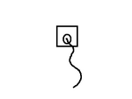
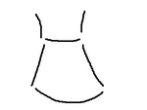 | 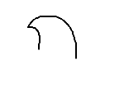 |  | 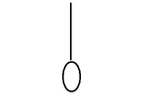

Вариант 2
 | 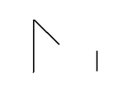 | 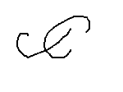
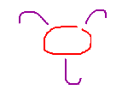 | 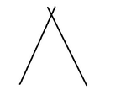 | 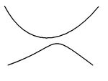 | 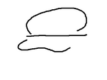

Тест-игра «Закорючка». Тестирование проводится индивидуально. Ребёнку последовательно предлагается десять рисунков-закорючек. Задача ребёнка, каждую закорючку дорисовывать так, чтобы получился конкретный узнаваемый образ. Результаты теста отражают творческие возможности воображения и образной памяти ребёнка. Задание оценивается в баллах: за каждый дорисованный образ – 1 балл, если вариантов нет – 0 баллов.
Тест-игра «Геометрический человек». Педагог предлагает нарисовать человека, который живёт в стране «Геометрии». Для его изображения можно использовать точку, прямые линии и геометрические фигуры: круг, прямоугольник, треугольник. Вариантом этого теста могут быть «геометрические» животные и птицы. Как и в предыдущем задании, баллы в зависимости от сложности проставляются от 0 до 10.

Тест «Составление изображения»
Задача: нарисовать заданные объекты, пользуясь определенным набором фигур.
Инструктаж: нарисуй определённые предметы, пользуясь следующим набором фигур:

А
В C D
Каждую фигуру можно использовать несколько раз; можно менять размеры фигур, их положение, но нельзя добавлять другие фигуры.
Задания даются на отдельных бланках. «Лицо». «Дом», «Клоун». «Что хочется». Время выполнения 8 минут.
Тест «Эскизы»
Задача: в каждом квадрате теста даны одинаковые фигуры - круги. Каждый круг превратить в изображение предмета.
Инструкция: добавь любые детали к основному изображению так, чтобы получились различные предметы.
Время выполнения - 5 мин.
Тест «Несуществующее животное», который можно использовать при работе с детьми 5 лет и старше.
Инструкция. Нарисуйте несуществующее животное, то есть такое, которого нет в реальной жизни.

Игра «Оттеночная дорожка»
Ребенку выдается набор оттеночных карточек. Нужно разложить эти карточки, чтобы была видна градация цвета от самого темного до самого светлого оттенка данного цвета.

Игра «Найди спрятанные буквы»

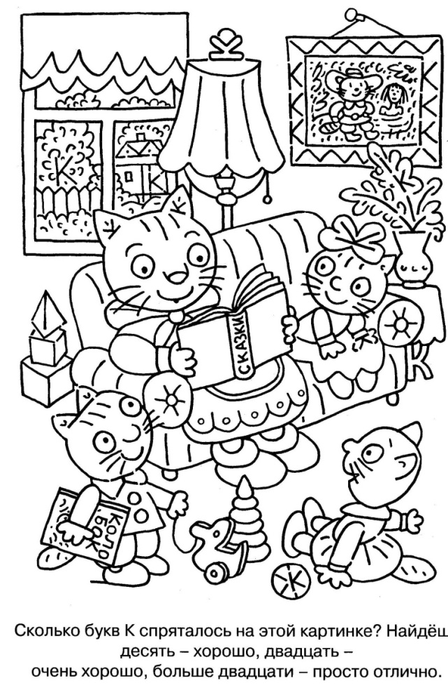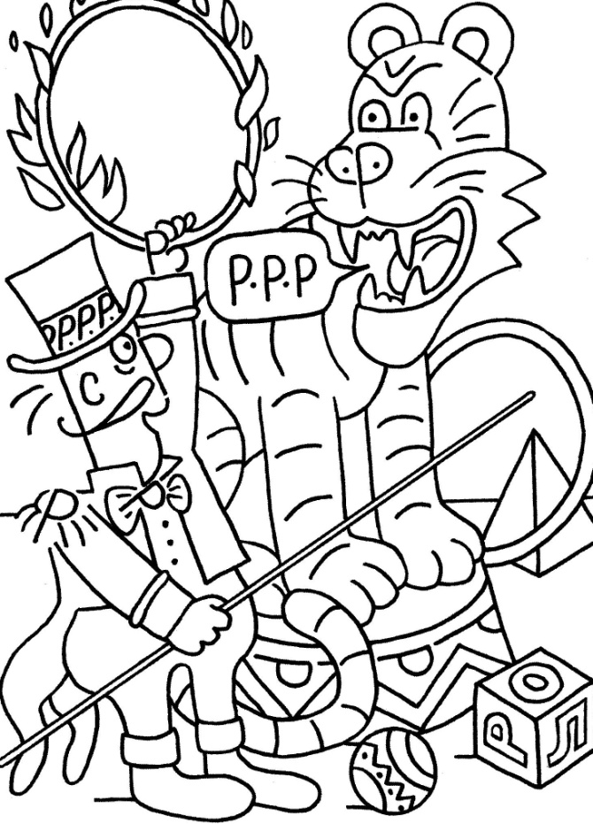

Вариант 1 Вариант 2

Критерии оценки

Оценка «5» ставится если ребенок:
- готов к сотрудничеству с учителем (имеет все необходимые принадлежности и художественные материалы к уроку);
- у него возникает потребность, интерес к творчеству (в связи с различными видами художественной деятельности);
- проявляет интерес, упорство и настойчивость при выполнении задания;
- владеет художественными способностями, относящимися к изобразительной грамоте;
- в своей работе использует различные техники и приемы (особенность использования изобразительных средств в композиции: линии, мазка и т.д.);
- в своей работе отражает эмоциональное отношение к воспринимаемому и изображаемому явлению, к данной теме;
его работа:
- соответствует теме, определенной идее;
- имеет правильное композиционное решение замысла – выделение главного в композиции (фронтальное и угловое размещение предметов, наличие количества объектов, фигур людей от замысла, передача их величин, их взаимосвязь, связь композиционного центра со зрительным восприятием);
- оригинальна, непосредственна,
- в ней переданы чувства формы и фактуры (уровень передачи светотеневого объема;
- цветовое решение и эмоциональное использование цвета, гармоничный цветовой строй;
- особенности в создании единства строя изображения, гармонии колорита;
- сложность замысла - предварительной продуманности школьником использования образных средств изображения и выражения.

Оценка «4» ставится если ребенок:
- готов к сотрудничеству с учителем (имеет все необходимые принадлежности и художественные материалы к уроку);
- у него возникает потребность, интерес к творчеству;
- проявляет интерес, упорство и настойчивость при выполнении задания;
- неуверенно владеет художественными способностями, относящимися к изобразительной грамоте;
- в своей работе использует различные техники и приемы по рекомендации учителя;
- в своей работе отражает эмоциональное отношение к воспринимаемому и изображаемому явлению, к данной теме;
его работа:
- соответствует теме, определенной идее;
- допускает ошибки при построении композиции;
- оригинальна, непосредственна,
- в ней переданы чувства формы и фактуры с незначительными ошибками;
- цветовое решение и эмоциональное использование цвета, гармоничный цветовой строй – допускает незначительные ошибки;
- особенности в создании единства строя изображения, гармонии колорита;
- простой замысел.

Оценка «3» ставится если ребенок:
- не в полной мере готов к сотрудничеству с учителем (имеет не все необходимые принадлежности и художественные материалы к уроку);
- не проявляет интерес к творчеству, к этому его побуждает учитель;
- не проявляет интерес, упорство и настойчивость при выполнении задания;
- не в полной мере владеет художественными способностями, относящимися к изобразительной грамоте;
- в своей работе не желает использовать различные техники и приемы, довольствуется одной;
- в своей работе отражает эмоциональное отношение к воспринимаемому и изображаемому явлению, к данной теме;
его работа:
- не всегда соответствует теме, определенной идее;
- не имеет правильного композиционного решения;
- не оригинальна;
- в ней искажены чувства формы и фактуры (уровень передачи светотеневого объема;
- цветовое решение и эмоциональное использование цвета, гармоничный цветовой строй нарушены;
- замысел простой, не соответствует возрасту и способностям ребенка.
Оценка «2» ставится если ребенок:
- не готов к сотрудничеству с учителем;
- у него не возникает потребность, интерес к творчеству;
- не проявляет интерес, упорство и настойчивость при выполнении задания;
- не владеет художественными способностями, относящимися к изобразительной грамоте;
- в своей работе не использует различные техники и приемы;
- в своей работе не отражает эмоциональное отношение к воспринимаемому и изображаемому явлению, к данной теме;
его работа:
- не соответствует теме, определенной идее;
- не имеет правильное композиционное решение;
- в ней не переданы чувства формы и фактуры;
- цветовое решение и эмоциональное использование цвета, гармоничный цветовой строй нарушены;
- замысла нет.

Информационно-методическое обеспечение рабочей программы:
Литература основная и дополнительная:
- Алехин, А. Д. Изобразительное искусство. – М.: Просвещение, 1984.
- Алехин. А. Д. Когда начинается художник. – М.: Просвещение, 1994.
- Аранова, С. В. Обучение ИЗО. – СПб.: Каро, 2004.
- Вагьянц, А. М. Вариации прекрасного. Западноевропейское средневековье. – М.: ТОО «Издательский и книготорговый центр АЗ», 1997.
- Вагьянц, А. М. Звучащее безмолвие, или Основы искусствознания. – М.: ООО «Фирма МХК», 2000;
- Губницкий, С. С. Декоративно-оформительские работы. – М.: Профиздат, 1961.
- Дмитриева, М. А. Михаил Врубель. – М.: Детская литература, 1988.
- Калинина Т.В. Башня, растущая в небо. – СПб.: Речь, образовательные проекты; М.: Сфера, 2009.
- Калинина Т.В. Большой лес. – СПб.: Речь, образовательные проекты; М.: Сфера, 2009.
- Калинина Т.В. Птицы, звери, комары и мухи. – СПб.: Речь, образовательные проекты; М.: Сфера, 2009.
- Калинина Т.В. Цветы и травы. – СПб.: Речь, образовательные проекты; М.: Сфера, 2009.
- Кирцер, Ю. М. Рисунок, живопись. – М.: Высшая школа, 1992.
- Кузин, В. С. ИЗО и методика его преподавания в школе. – М.: Агар, 1988.
- Ростовцев, Н. Н., Методика преподавания ИЗО в школе. М.: Агар, 1998.
Медиаресурсы:
- Азбука искусства. Как научиться понимать картину.
- Библиотека электронных наглядных пособий. Зарубежное классическое искусство.
- Библиотека электронных наглядных пособий. Мировая художественная культура.
- Большая электронная детская энциклопедия. Архитектура.
- Коллекция ВВС. Великие мастера. Леонардо да Винчи.
- Коллекция ВВС. Искусство и культура. Как искусство сотворило мир.
- Школа развития личности Кирилла и Мефодия. Учимся понимать живопись. Практический курс.
- Школа рисунка и живописи. Электронное издание.

